

Москва, 18 декабря 2017г.

ЭТО НУЖНО НЕ МЕРТВЫМ – ЭТО НУЖНО ЖИВЫМ …

Дорогие друзья, дорогие соотечественники!

На чрезвычайно эмоциональной ноте, в атмосфере истины, правды, сопричастности прошел в пятницу, 15 декабря 2017г., в конференц-зале «ОРИОН» Московской Торгово-Промышленной Палаты (МТПП) Вечер Памяти жертв «греческой операции» НКВД 1937-1938 гг., организованный Греческим Культурным Центром (ГКЦ) и Московским Обществом Греков (МОГ) с участием автора «Греческого Мартиролога», ведущего исследователя одной из самых трагичных страниц в истории греческой диаспоры, Ивана Джухи.

Вечер приурочен 80-летию событий; 11 декабря 1937 г. вышла в свет директива № 50215 о начале «греческой операции» НКВД. 15 декабря 1937г. по всей территории СССР начались массовые аресты греков.
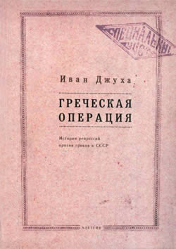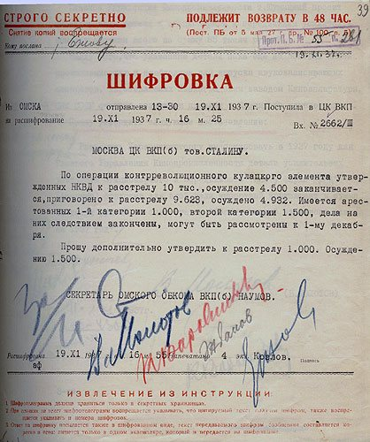

Программа вечера включала:
- Выставку по теме (стенды 90 х 70 см)
- Краткий обзор хронологии событий
- Свидетельства очевидцев
- Телемосты с Грецией, США и с российскими регионами
- Обсуждение

Интересные, трогательные телемосты с потомками репрессированных из России и США, с ведущим греческим журналистом, автором документального фильма на эту тему, Тасосом Телоглу, с греческим историком Теофанисом Малкидисом, приветствие председателя МОГ Христо Перикловича Тахчиди и консула Греции в Москве Теодороса Димопулоса, представляющего чрезвычайного и полномочного посла Греческой Республики в Российской Федерации Андреаса Фриганаса и генерального консула Греции в Москве Элены Вакали, интересное информативное выступление директора мемориального комплекса "Бутовский полигон" д.и.н. Игоря Владимировича, Гарькавого, прибывшего на вечер памяти вместе с матушкой Елизаветой - Ларисой Георгиевной Бендас, дочерью расстрелянного уроженца Афин Георгия Бендаса. Матушка Елизавета служит в церкви при мемориальном комплексе., трогательные выступления потомков репрессированных – исповеди души, личных семейных саг…
Множество слов благодарности в адрес Ивана Георгиевича Джухи за его неподъёмный труд, за его бесценный вклад в восстановление справедливости и истины. Это нужно не мертвым – это нужно живым…

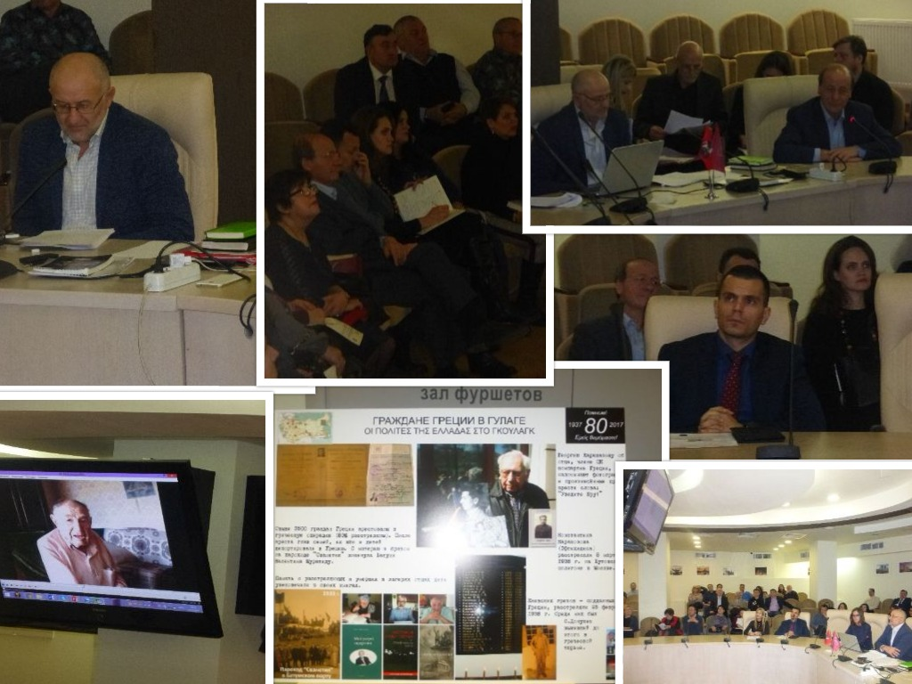

Пользуясь случаем хотим поблагодарить всех, кто пришел и принял непосредственное участие, наших эллинов и филэллинов, а также выразить особую благодарность за участие в подготовке и проведении вечера памяти Театральной Мастерской Греческого Культурного Центра (ГКЦ) в лице ее художественного руководителя, режиссера Йоргоса Панагопулоса и наших учащихся Елены Шилиной и Андрея Смирнова.


Мероприятие проведено при поддержке Клуба греческих предпринимателей

Ссылка на фотографии с вечера: https://yadi.sk/d/SfSwW-_33QfvRm

C видеозаписью вечера памяти можете ознакомиться по ссылке:

Прилагаются фотографии и материалы с вечера памяти.

С уважением,

Теодора Янници,
директор Греческого Культурного Центра

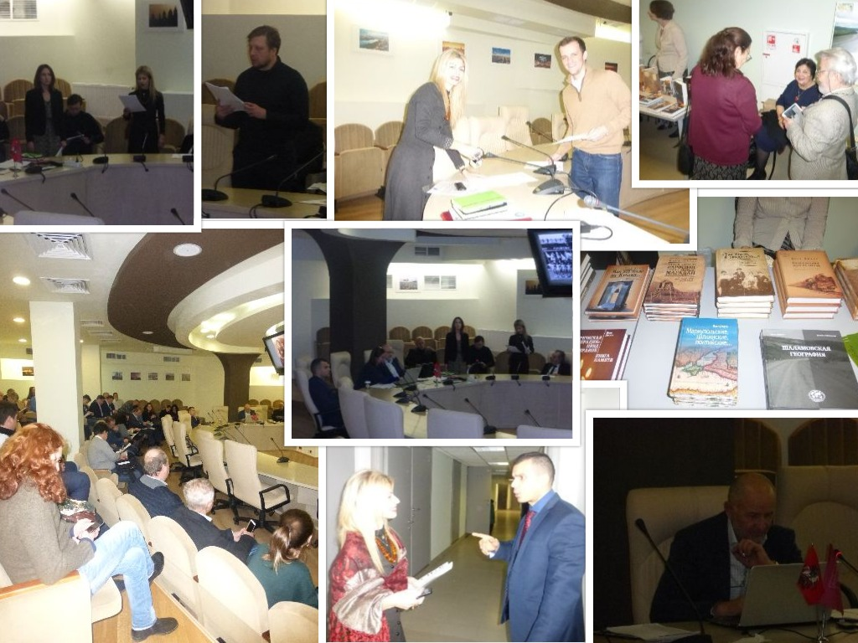
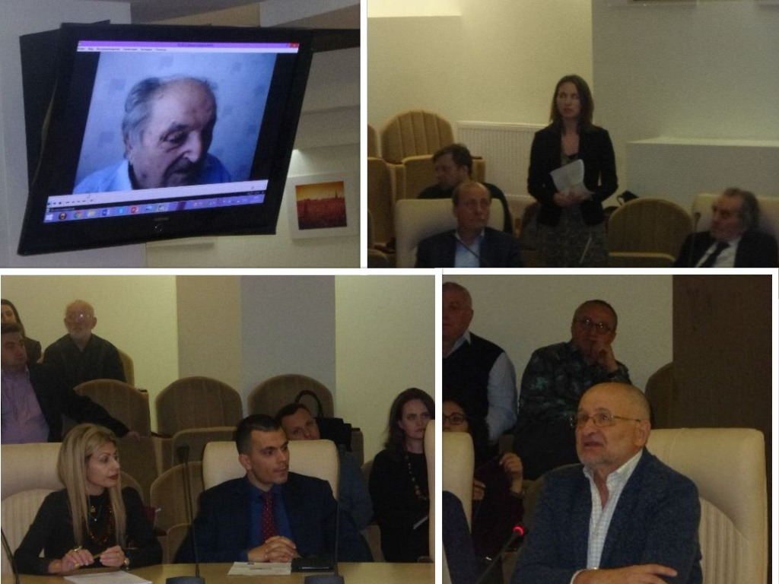

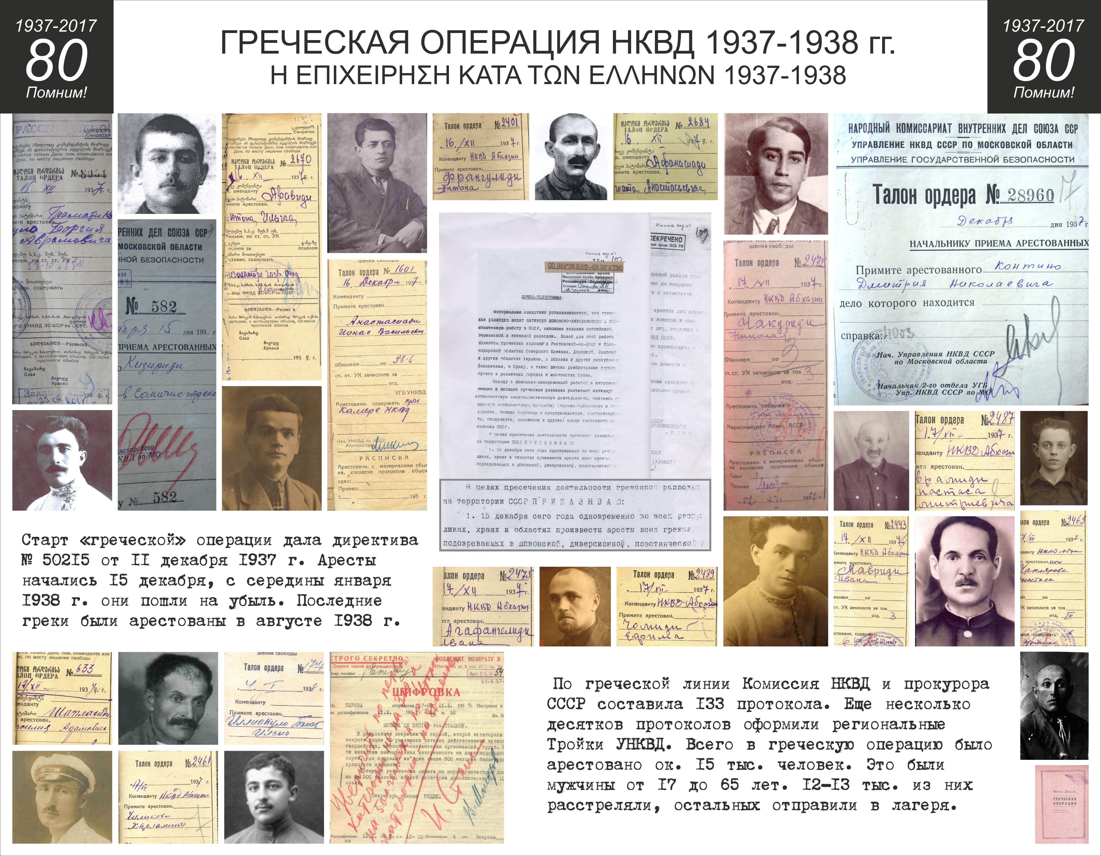

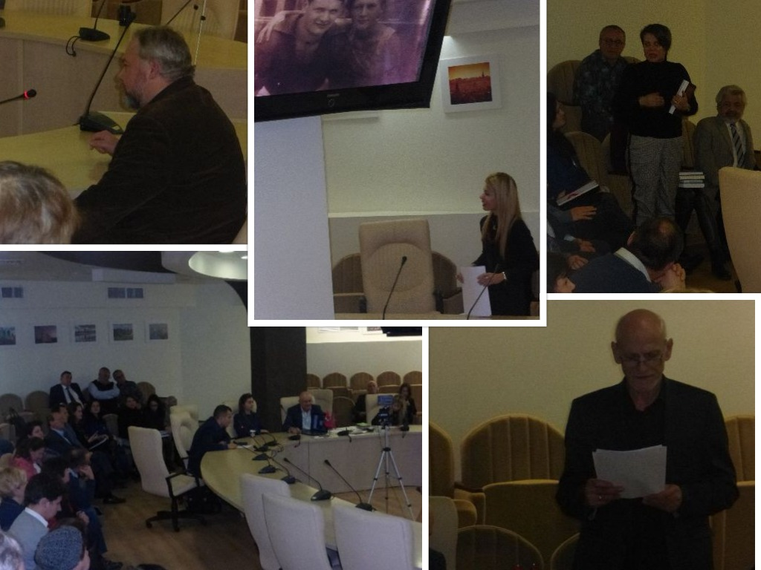

Μόσχα, 18 Δεκεμβρίου 2017

ΔΙΚΑΙΩΜΑ ΣΤΗ ΜΝΗΜΗ–ΑΔΗΡΙΤΗ ΑΝΑΓΚΗ ΓΙΑ ΤΟΥΣ ΖΩΝΤΑΝΟΥΣ…

Αγαπητοί φίλοι,

Σε ατμόσφαιρα έντονης συναισθηματικής φόρτισης, συγκίνησης, αλήθειας, σύμπραξης και συμπόνιας πραγματοποιήθηκε την Παρασκευή 15 Δεκεμβρίου 2017 στη συνεδριακή αίθουσα «ОRION» του Εμπορικού και Βιομηχανικού Επιμελητηρίου βραδυά μνήμης των αθώων θυμάτων της περιόδου των εκτοπίσεων και εκκαθαρίσεων, που αποτελεί μία από τις τραγικότερες σελίδες στην ιστορία της ομογένειάς μας τον περασμένο αιώνα. Η εκδήλωση διοργανώθηκε από το Κέντρο Ελληνικού Πολιτισμού (Κ.Ε.Π.) και το Σύλλογο Ελλήνων Μόσχας με την ευκαιρία συμπλήρωση 80 ετών από την έναρξη της Ελληνικής Επιχείρησης του Υπουργείου/Επιτροπής Εσωτερικών Υποθέσεων της ΕΣΣΔ (15.Δεκεμβρίου 1937) και με τη συμμετοχή του ερευνητή, μελετητή, συγγραφέα του Ελληνικού Μαρτυρολογίου Ιβάν Ντζουχά.

Στις 11 Δεκεμβρίου 1937 εκδιδεται η υπ΄αριθ. 50215 εντολή για την έναρξη της Ελληνικής Επιχείρησης του Υπουργείου/Επιτροπής Εσωτερικών Υποθέσεων της ΕΣΣΔ. Στις 15 Δεκεμβρίου 1937 ξεκινούς οι μαζικές συλλήψεις των Ελλήνων σε όλη την επικράτεια της Σοβιετικής Ένωσης.

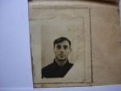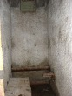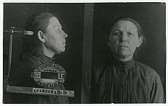

«Η Ελληνική Επιχείρηση της Εθνικής Επιτροπής Εσωτερικών Υποθέσεων της Σοβιετικής Ένωσης αποτελεί μία από τις τραγικότερες σελίδες της σταλινικής περιόδου, που αφορούσε όλες τις εθνότητες της χώρας.»

Το πρόγραμμα της βραδυάς μνήμης περιλάμβανε:
- Έκθεση φωτογραφίας
- Σύντομη ιστορική επισόπηση των γεγονότων
- Αποσπάσματα από καταγεγραμμένες εμπειρίες και βιώματα
- Οπτικοακουστική on-line σύνδεση με Ελλάδα, ΗΠΑ και ρωσικές Περιφέρειες
- Συζήτηση
Ενδιαφέρουσες, συγκινητικές on-line συνδέσεις με απογόνους εκτοπισθέντων από ρωσικές Περιφέρειες, Ελλάδα, και ΗΠΑ, με τον γνωστό Έλληνα δημοσιογράφο, δημιουργό ντοκιμαντέρ για την εν λόγω θεματική Τάσο Τέλογλου, με τον Έλληνα ιστορικό Θεοφάνη Μαλκίδη, χαιρετισμός από τον πρόεδρο του Συλλόγου Ελλήνων Μόσχας Χρήστο Ταχτσίδη και τον πρόξενο της Ελλάδας στη Μόσχα Θεόδωρο Δημόπουλο, ο οποίος εκπροσώπησε στην εκδήλωση τον πρέσβυ της Ελληνικής Δημοκρατίας στη Ρωσική Ομοσπονδία Ανδρέα Φρυγανά και τη γενική πρόξενο της Ελλάδας στη Μόσχα Ελένη Βακάλη, ενδιαφέρουσα, μεστή, κατατοπιστική σε υλικό και πληροφορίες παρουσίαση από τον διευθυντή του Μνημείου «Πολύγωνο Μπούτοβο»*, διδάκτορα ιστορίας Ίγκορ Γκαρκάβιι, ο οποίος συμμετείχε στην βραδυά μαζί με την ηγουμένη Ελισάβετ, κατά κόσμον Λαρίσα Μπέντα, κόρη ενός εκ των θυμάτων της εποχής, του Αθηναίου Γεωργίου Μπέντα, εξαιρετικά συγκινητικές αφηγήσεις από το κοινό, που προσήλθε στην βραδυά μνήμης, κατάθεση ψυχής, εξομολόγηση και καταγραφή προσωπικών μας βιωμάτων και οικογενειακού μας έπους...
- Νεκροταφείο στα περίχωρα της Μόσχας, που αναπαύονται ξθύματα της εν λόγω τραγικής περιόδου.

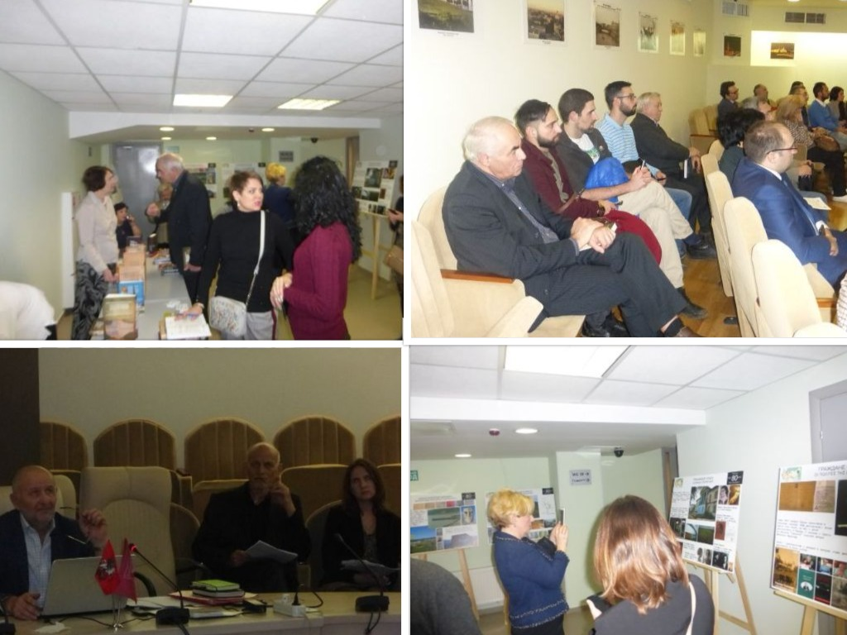

Έκφραση βαθειάς ευγνωμοσύνης από όλους μας στον Ιβάν Ντζουχά για το τιτάνιων διαστάσεων αυτό εγχείρημα εντοπισμού, αποκωδικοποίησης και καταγραφής τεράστιου όγκου υλικού. Δικαίωμα στη μνήμη – αδήριτη ανάγκη για τους ζωντανούς...

Εν κατακλείδι επιθυμούμε να ευχριστήσουμε όλους τους Έλληνες και Φιλέλληνες που προσήλθαν και συμμετείχαν στην εκδήλωση και στη συζήτηση που προέκυψε, καθώς και να εκφράσουμε την ιδιαίτερη ευγνωμοσύνη μας στο Θεατρικό Εργστήρι του Κ.Ε.Π. για τη συμμετοχή και σύμπραξη και κατά την προετοιμασία αλλά και κατά την διεξαγωγή της βραδυάς μνήμης, και δη στον καλλιτενικό του διευθυντή, σκηνοθέτη Γιώργο Παναγόπουλο και στα μέλη μας Γιελένα Σίλινα και Αντρέι Σμιρνόβ.

Mε τη στήριξη της Λέσχης Ελλήνων Επιχειρηματιών

Παρατίθεται σύνδεσμος στο Διαδίκτυο με φωτογραφίες από την βραδυά μνήμης: https://yadi.sk/d/SfSwW-_33QfvRm

Παρατίθεται σύνδεσμος στο Διαδίκτυο με βιντεσκοπημένη την βραδυά μνήμης: ............................................................

Επισυνάπτονται φωτογραφίες και υλικό από την εκδήλωση.
Με εκτίμηση

Δώρα Γιαννίτση,
διευθύντρια Κέντρου Ελληνικού Πολιτισμού – Κ.Ε.Π.

